**课 后 作 业**

|  |  |  |  |
| --- | --- | --- | --- |
| **课程名称** | Java应用与开发 | **开课学期** | 2018年秋季学期 |
| **班 级** | 计算机一班 | **姓 名** | 陈扬 |
| **学 号** | 17150011001 | **联系方式** |  |
| **完成情况** | （不要填） | | |

简答题

1. 总结 Java 的异常处理机制。

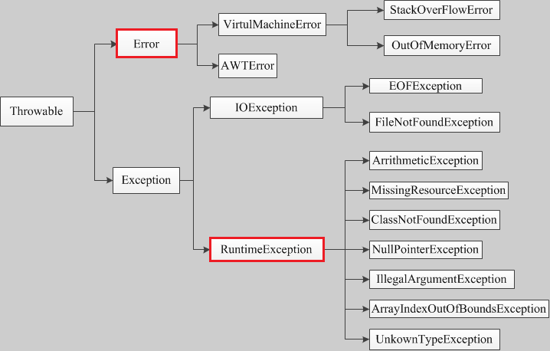

Java 的异常分为 Error 类异常和 Exception 类异常 ①Error 类异常是指 java 运行时系统的内部错误和资源耗尽错误。应用程序不会抛出该 类对象。如果出现了这样的错误，除了告知用户，剩下的就是尽力使程序安全的终止。 ②Exception 又有两个分支，一个是运行时异常 RuntimeException，一个是检查异常 CheckedException。 处理 Exception 类异常可以用以下的方式： ①遇到问题不进行具体处理，而是继续抛给调用者，即 throw, throws，和系统自动抛异 常。 ②针对性处理方式：捕获异常，即 try，catch 语句

1. 什么是运行时异常？ 运行时异常是不需要捕获的，程序员可以不去处理，当异常出现时，虚拟机会处理。常 见的运行时异常有空指针异常。 常见的运行时异常包括： (1) ClassCastException(类转换异常) (2) IndexOutOfBoundsException(数组越界) (3) NullPointerException(空指针) (4) ArrayStoreException(数据存储异常，操作数组时类型不一致) (5) 还有 IO 操作的 BufferOverflowException 异常
2. 若 try 语句结构中有多个 catch() 子句，这些子句的排列顺序与程序执行效果是否有关？ 有关，异常处理时程序只会按顺序寻找第一个匹配的 catch()句子，即最多只会执行多个 catch()中的一个。所以在写 try，catch 语句时需要考虑异常处理顺序。
3. 总结 Java 异常处理机制随 Java 版本的更新不断加入的新特性，并附参考文献或网站链 接。

1 try-with-resources语句

    Java7中提供了一种更为简单实用的用于处理资源使用异常处理的特性，称为try-with-resources，这个所谓的try-with-resources，是个语法糖。实际上就是自动调用资源的close()函数。使用try-with-resources的语法可以实现资源的自动回收处理，是代码更为简洁，运行更为稳定。

**2捕获多个异常**

   在Java7中，可以在同一个catch分支中捕获多个异常类型

3异常重新抛出

另一个升级是编译器对重新抛出异常（rethrown exceptions）的处理。这一特性允许在一个方法声明的throws从句中指定更多特定的异常类型。Java SE 7 的编译器能够对再次抛出的异常(rethrown exception)做出更精确的分析。这使得你可以在一个方法声明的throws从句中指定更具体的异常类型。

**4更简单的处理反射方法的异常**

   在Java7之前，当调用一个反射方法时，不得不捕获多个不相关的检查期异常。

1. 概述 Java I/O 流的分类。 节点流(Node Stream) 直接与节点(如文件)相连 可以从 / 向一个特定的地方(节点)读 / 写数据 如文件流 FileInputStream，内存流 ByteArrayInputStream 字节流：以字节为单位进行操作 ：InputStream / OutputStream 字符流：以字符为单位进行操作 ：Reader / Writer 处理流(Processing Stream) 是对一个已存在的流的连接和封装，处理流又称为过滤流(Filter) 如缓冲处理流 BufferedReader 对节点流或其他流进一步进行处理，如缓冲，组装成对象，等等 过滤流只能建立在节点流的基础上，即处理流的构造方法要以一个流作为参数。
2. 总结补全幻灯片中基础 I/O 流部分各方法的功能和用法。

字符流：

输入流：FileReader

1. Reader类常用方法

【作用和用法都和InputStream一样，正常使用就可以】：

int read( )

int read(char[ ] c)

read(char[ ] c,int off,int len)

void close( )

为了解决中文乱码使用子类InputStreamReader

2. 子类InputStreamReader常用的构造方法：

InputStreamReader(InputStream in)

InputStreamReader(InputStream in,String charsetName)

【支持输入的字符流，并且可以规定输入的字符编码格式】

3. 孙子类FileReader类是InputStreamReader的子类【作用和用法都和FileInputStream一样，正常使用就可以】：

FileReader(File file)

FileReader(String name)

该类只能按照系统默认的字符编码来读取数据，用户不能指定其他的字符编码类型

System.out.println(System.getProperty("file.encoding"));获得本地平台的字符编码类型

有中文乱码的缺陷所以一般使用InputStreamReader并且和FileInputStream fis = new FileInputStream("……"); 配合着来用

输出流：FileWriter

1. Writer类常用方法：

write(String str)

write(String str,int off,int len)

void close()

void flush()

2. 子类OutputStreamWriter（可以指定字符编码格式）常用的构造方法：

OutputStreamWriter(OutputStream out)

OutputStreamWriter(OutputStream out, String charsetName)

3. 孙子类FileWriter：以下两种构造都可以重载，指定一个boolean类型的参数，用来指定追加还是覆盖文件内容

new FileWriter (File file)

new FileWriter (String path)

一定要记住使用.flush()和.close()，这样才能把存在缓冲区中的数据冲出来。

https://blog.csdn.net/qq_37267015/article/details/58653406

小编程：1. 编程实践任意类型文件和文本文件复制代码。

import java.io.*;

public class FileCopy{

public static void main(String[] args)throws IOException{

FileInputStream read = new FileInputStream(new File("/*要复制的文件地址及文件名*/"));

FileOutputStream wr = new FileOutputStream(new File("/*要输出的文件地址及文件名*/"));

byte[] b = new byte[1024];

int len = 0;

while((len=read.read(b))!=-1){

wr.write(b,0,len);

wr.flush();

}

wr.close();

read.close();

}

} 2. 编程实践对象序列化代码。

package java.com.iostream;

public class Person {

String name = "K";

String sex = "M";

public String getName() {

return name;

}

public void setName(String name) {

this.name = name;

}

public String getSex() {

return sex;

}

public void setSex(String sex) {

this.sex = sex;

}

@Override

public String toString() {

return "Person [name=" + name + ", sex=" + sex + "]";

} }

package java.com.iostream;

import java.io.IOException;

import java.io.ObjectInputStream;

import java.nio.file.Files;

import java.nio.file.Paths;

public class Read {

private static ObjectInputStream inputStream;

public static void main (String[] args) {

try {

inputStream = new ObjectInputStream(Files.newInputStream(Paths.get("clients.ser")));

} catch (IOException e) {

// TODO Auto-generated catch block

e.printStackTrace();

}

try {

Person person = (Person) inputStream.readObject();

System.out.println(person.getName()+person.getSex());

} catch (ClassNotFoundException e) {

// TODO Auto-generated catch block

e.printStackTrace();

} catch (IOException e) {

// TODO Auto-generated catch block

e.printStackTrace();

}

try {

inputStream.close();

} catch (IOException e) {

// TODO Auto-generated catch block

e.printStackTrace();

}

}

}

package java.com.iostream;

import java.io.IOException;

import java.io.ObjectInputStream;

import java.nio.file.Files;

import java.nio.file.Paths;

public class Read {

private static ObjectInputStream inputStream;

public static void main (String[] args) {

try {

inputStream = new ObjectInputStream(Files.newInputStream(Paths.get("clients.ser")));

} catch (IOException e) {

// TODO Auto-generated catch block

e.printStackTrace();

}

try {

Person person = (Person) inputStream.readObject();

System.out.println(person.getName()+person.getSex());

} catch (ClassNotFoundException e) {

// TODO Auto-generated catch block

e.printStackTrace();

} catch (IOException e) {

// TODO Auto-generated catch block

e.printStackTrace();

}

try {

inputStream.close();

} catch (IOException e) {

// TODO Auto-generated catch block

e.printStackTrace();

}

}

}